Хмельницкая епархия Украинской Православной Церкви.
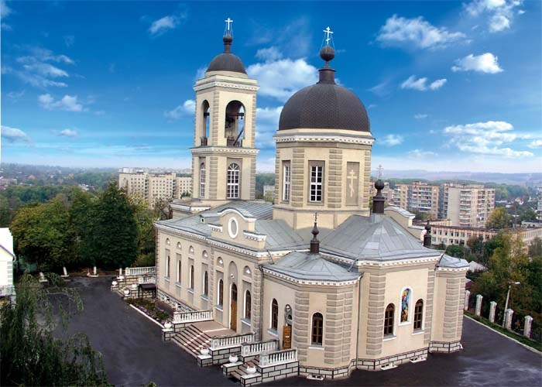
По благословению Высокопреосвященнейшего Антония, Митрополита Хмельницкого и Староконстантиновского.

Миссионерский листок (№2.2011г.)

Евангелие от Иоанна, Гл. 9, 1-38.
И, проходя, увидел человека, слепого от рождения. Ученики Его спросили у Него: Равви! кто согрешил, он или родители его, что родился слепым? Иисус отвечал: не согрешил ни он, ни родители его, но это для того, чтобы на нем явились дела Божии. Мне должно делать дела Пославшего Меня, доколе есть день; приходит ночь, когда никто не может делать. Доколе Я в мире, Я свет миру. Сказав это, Он плюнул на землю, сделал брение из плюновения и помазал брением глаза слепому, и сказал ему: пойди, умойся в купальне Силоам, что значит: посланный. Он пошел и умылся, и пришел зрячим. Тут соседи и видевшие прежде, что он был слеп, говорили: не тот ли это, который сидел и просил милостыни? Иные говорили: это он, а иные: похож на него. Он же говорил: это я. Тогда спрашивали у него: как открылись у тебя глаза? Он сказал в ответ: Человек, называемый Иисус, сделал брение, помазал глаза мои и сказал мне: пойди на купальню Силоам и умойся. Я пошел, умылся и прозрел. Тогда сказали ему: где Он? Он отвечал: не знаю. Повели сего бывшего слепца к фарисеям. А была суббота, когда Иисус сделал брение и отверз ему очи. Спросили его также и фарисеи, как он прозрел. Он сказал им: брение положил Он на мои глаза, и я умылся, и вижу. Тогда некоторые из фарисеев говорили: не от Бога Этот Человек, потому что не хранит субботы. Другие говорили: как может человек грешный творить такие чудеса? И была между ними распря. Опять говорят слепому: ты что скажешь о Нем, потому что Он отверз тебе очи? Он сказал: это пророк. Тогда Иудеи не поверили, что он был слеп и прозрел, доколе не призвали родителей сего прозревшего и спросили их: это ли сын ваш, о котором вы говорите, что родился слепым? как же он теперь видит? Родители его сказали им в ответ: мы знаем, что это сын наш и что он родился слепым, а как теперь видит, не знаем, или кто отверз ему очи, мы не знаем. Сам в совершенных летах; самого спросите; пусть сам о себе скажет. Так отвечали родители его, потому что боялись Иудеев; ибо Иудеи сговорились уже, чтобы, кто признает Его за Христа, того отлучать от синагоги. Посему-то родители его и сказали: он в совершенных летах; самого спросите. Итак, вторично призвали человека, который был слеп, и сказали ему: воздай славу Богу; мы знаем, что Человек Тот грешник. Он сказал им в ответ: грешник ли Он, не знаю; одно знаю, что я был слеп, а теперь вижу. Снова спросили его: что сделал Он с тобою? как отверз твои очи? Отвечал им: я уже сказал вам, и вы не слушали; что еще хотите слышать? или и вы хотите сделаться Его учениками? Они же укорили его и сказали: ты ученик Его, а мы Моисеевы ученики. Мы знаем, что с Моисеем говорил Бог; Сего же не знаем, откуда Он. Человек прозревший сказал им в ответ: это и удивительно, что вы не знаете, откуда Он, а Он отверз мне очи. Но мы знаем, что грешников Бог не слушает; но кто чтит Бога и творит волю Его, того слушает. От века не слыхано, чтобы кто отверз очи слепорожденному. Если бы Он не был от Бога, не мог бы творить ничего. Сказали ему в ответ: во грехах ты весь родился, и ты ли нас учишь? И выгнали его вон. Иисус, услышав, что выгнали его вон, и найдя его, сказал ему: ты веруешь ли в Сына Божия? Он отвечал и сказал: а кто Он, Господи, чтобы мне веровать в Него? Иисус сказал ему: и видел ты Его, и Он говорит с тобою. Он же сказал: верую, Господи! И поклонился Ему.

Митрополит Антоний Сурожский, проповедь в Неделю о слепом.
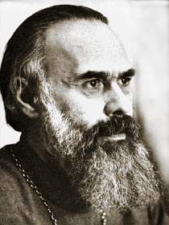
Во имя Отца и Сына и Святого Духа!
Как нас пугает телесная слепота! Как страшно, когда встречаешь человека, который никогда ничего не видел, которому была закрыта вся красота, вся слава мира, где мы живем. И как страшно бывает тем, кто постепенно теряет зрение.
И вот, наряду с этим, как мы страшно спокойно и безразлично относимся к духовной слепоте и в себе, и в других. Бывает, что человек родился слепым: для него этот мир непрозрачен, он воспринимает в нем только вещество, он не может в нем уловить присутствующего Творца.
И вместо того, чтобы сердца наши содрогнулись ужасом и жалостью, потому что этот человек наш мир не может принять, не видит и отрицает, потому что нас он считает безумными и вредными, мы в свою очередь относимся к нему отрицательно, мы его не приемлем, он нам чужд, он живет в мире вещества, он слеп. Нет у нас к нему жалости.
Из года в год мы молимся здесь, чтобы все те, которые слепы духом, которые не веруют в Бога, которые видят только вещество в этом богатом мире, где пребывает Бог, — чтобы они прозрели. Но можем ли мы сказать, что мы это переживаем с такой же болью и с таким же ужасом, как встречу с человеком, который родился слепым и никогда не видел чувственного этого мира, если даже богат он духом?
И еще бывает, что человек был когда-то зряч, и постепенно гаснут его очи. Это бывает с телесными очами, это бывает тоже с духовными очами: того, что когда-то он видел, он больше не видит, не хватает в нем уверенности в себе самом и в том, что он когда-то познал, чтобы быть верующим, то есть чтобы тогда, когда потухнет очевидность, быть совершенно, непоколебимо уверенным в вещах незримых, в вещах, которых больше он не видит.
Жалеем ли мы такого человека? Какую помощь мы ему даем? Сознаем ли мы, что большего горя не может быть как потерять зрение мира духовного, и что наряду с этим все остальное — ничто? Нет, мы этого не сознаем достаточно, мы судим и осуждаем, мы чуждаемся и отрицаем, человек нам делается не своим. А вместе с этим, где же ему искать зрения, как не среди тех, которые видят, веры — как не среди тех, которые веруют, пусть хоть слабой, колеблющейся верой? Подумаем об этом. Вокруг нас в нашей собственной среде и широко вокруг бесчисленное количество людей, у которых погасли духовные очи или у которых они никогда не были зрячи.
Встретим их с любовью, с жалостью, с молитвой, с состраданием. Но этого мало: надо нам учиться тому, как нашу веру сделать достойной для них, каким образом приобщить их к тому, что у нас есть. А для этого нужно только одно: чтобы была любовь, но любовь, готовая идти до предела и за предел человеческих сил и возможностей. Будем молиться о том, чтобы Господь и нам, и другим умножил веру, но и чтобы Он нас научил любить так, чтобы другой мог через нас загореться вечной жизнью. Аминь.

